附件1：上网核对个人信息
请各位同学尽快上网核对个人信息。核对个人信息的操作步骤如下：
1、登录网站
方法一：请在IE浏览器的地址栏中直接输入IP地址：http://122.207.68.6/stu_info/Default.aspx，则直接登录“我爱C”辅助教学平台的镜像服务器；
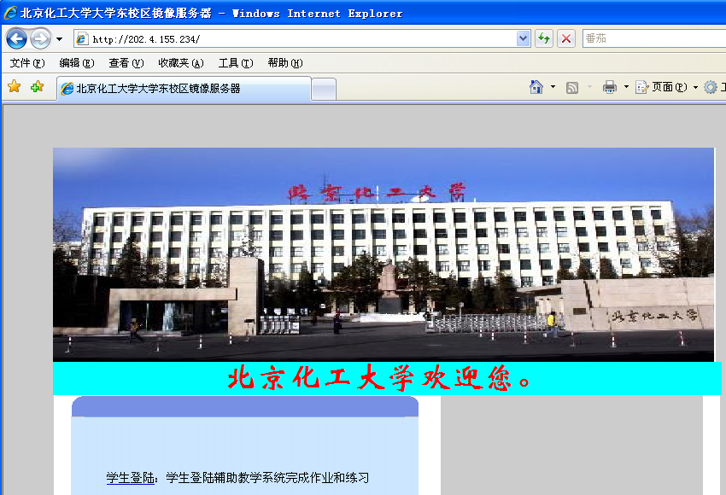
图1 化工大学东校区镜像服务器
方法二：请在IE浏览器的地址栏中输入域名：www.5ic.net.cn，在首页右侧的镜像服务器中选择任何一个镜像服务器。
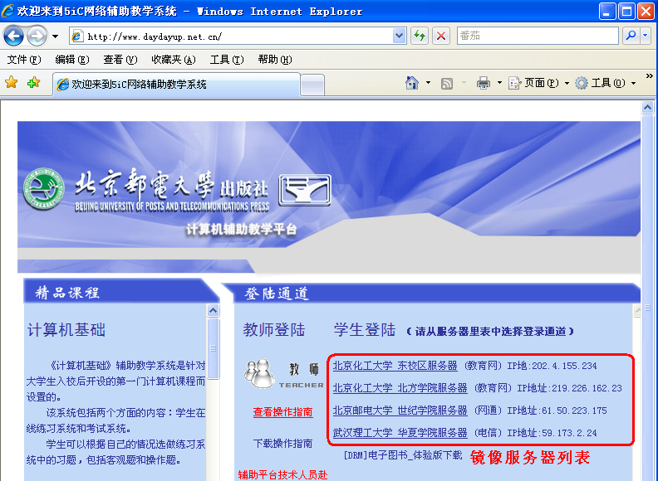
图2 镜像服务器列表

2、在镜像服务器的首页选择学生登录按钮，进入学生登录页面。
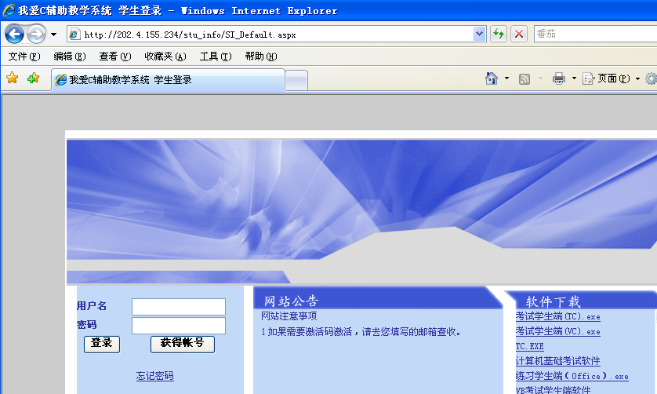
图3学生登录页

3、输入用户名和密码。
部分同学曾经登录过该服务平台，请用您上次登录的用户名和密码。
如果您从来没有登录过该网络平台，您的用户名是：
10459+学号，初始密码是学号。
如果在登录过程中提示您用户名或密码错误，请按本通知给出的联系方式和管理员联系。
4、如果您是第一次登录该平台，则需要您填写个人邮箱，您可以选择跳过此步骤。
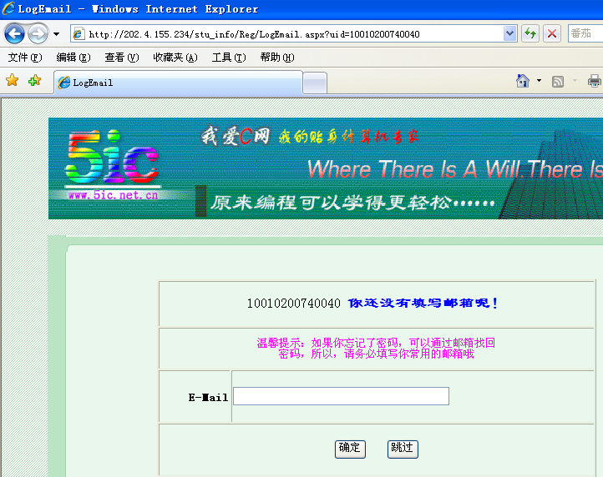
图4 登记邮箱

5、进入个人信息页面后，请核对您的班级信息是否正确。
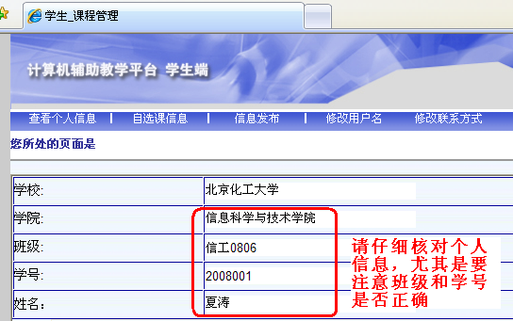
图5 核对个人信息
如果您的个人信息有误，请按本通知给出的联系方式和管理员联系。

